S.C. MIROSOF S.R.L. tel 0745975282 Cluj Floresti str Somesului nr 49A

Usi de Garaj Sectionale Termizolate
IZOLATIA foarte buna este asigurata de panourile de 40mm grosime cu spuma poliuretanica de inalata densitate (coeficient termic de transfer 0.49 Watt/mp*K) si chederele tip EPDM de pe intreg conturul usii precum si dintre panouri, rezultand un coeficient termic de transfer pentru usa instalata de 0.9 Watt/mp*K.
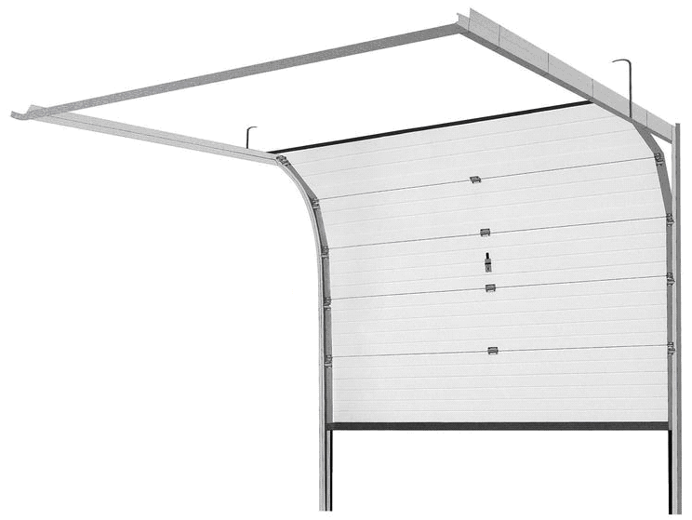

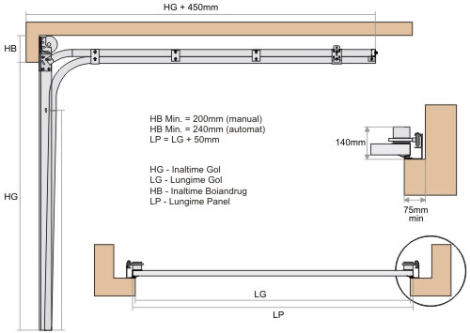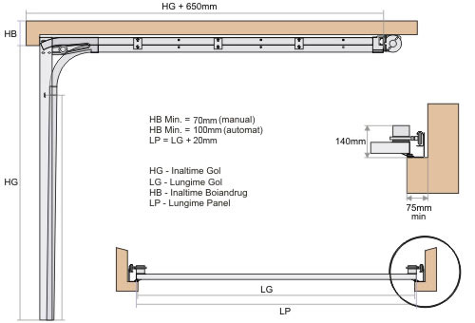
Modele panouri

Panoul casetat este disponibil cu:

textura imitatie de lemn

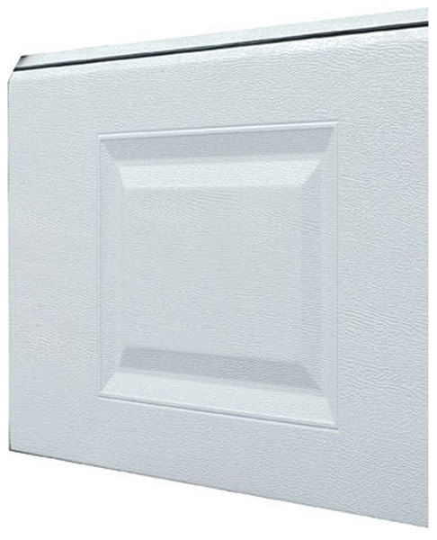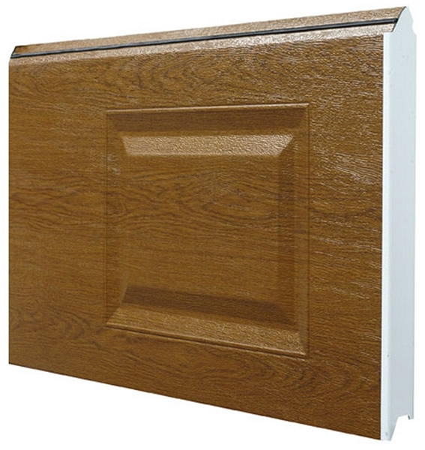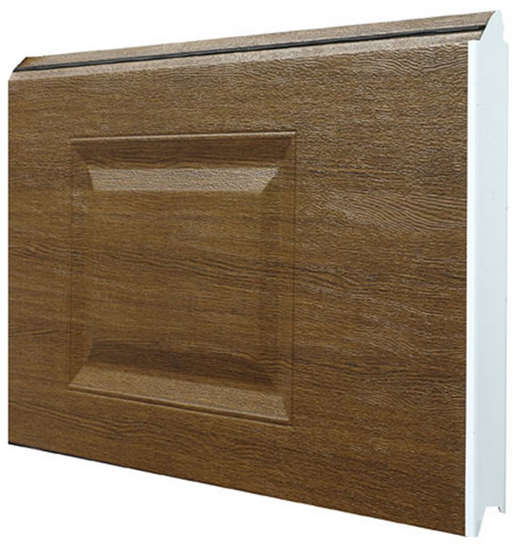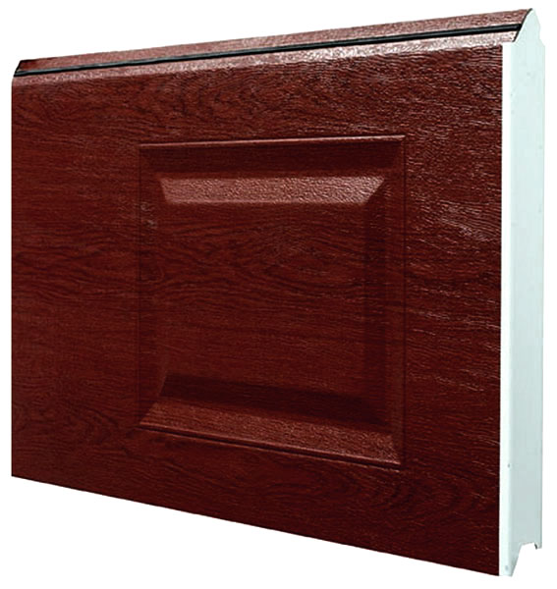

Panoul liniar (dungat)
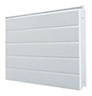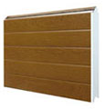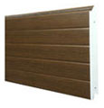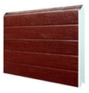

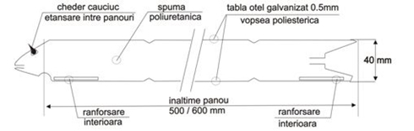

Componente
Componentele ce alcatuiesc usile sunt de calitate superioara asigurand o functionare de lunga durata, sigura si silentioasa.
- Toate elementele (sine, balamale, arcuri etc) sunt din otel galvanizat.
Usile sunt dotate standard cu sistem de protectie contra ruperii arcului, ce impiedica prabusirea usii in cazul ruperii accidentale a arcului.  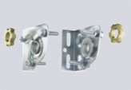 | 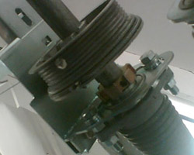

Sinele verticale sunt inchise pe lateral de sus pana jos, impiedicand prinderea accidentala din lateral.  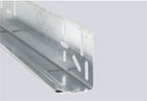 | 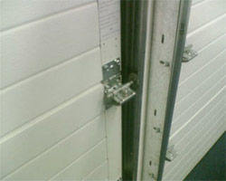

Cablul este situat pe interior intre sina si paneluri, reducand riscul accidentelor. | 